NOME: OSCAR TORRES RODRIGUEZ DATA:07/03/2022
- Crear a nosa mmc: Dende cero engadir o snapin de contas de usuarios locais:
  - Crea un usuario sen privilexios que teña como nome o teu usuario do instituto
  - Pecha a sesión de administrador e entra cos teu usuario sen privilexios

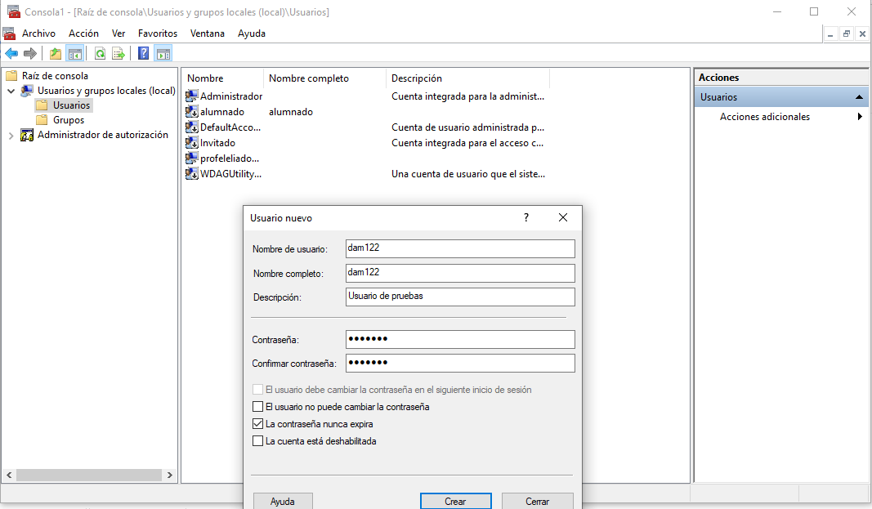

- Dende unha consola de comandos, vai ó cartafol system32 e tenta de crear o cartafol Proba. Explica que sucede.
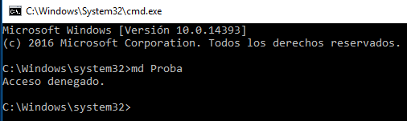
Lo que ocurre aquí es que se esta intentando modificar los archivos internos de windows con un usuario que no tiene pribilegios de administrador. Por lo tanto no podres modificar nada de eso. Ni crear ni borrar.
- Repite o exercicio 2 pero agora dende una consola con privilexios de administrador., crea un arquivo dentro do cartafol Proba que creaches, ábreo e despois elimina o cartafol e o seu contido

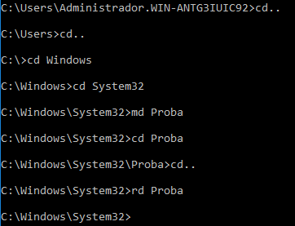

- Crea un acceso directo no escritorio para que se execute unha consola con privilexios de administrador

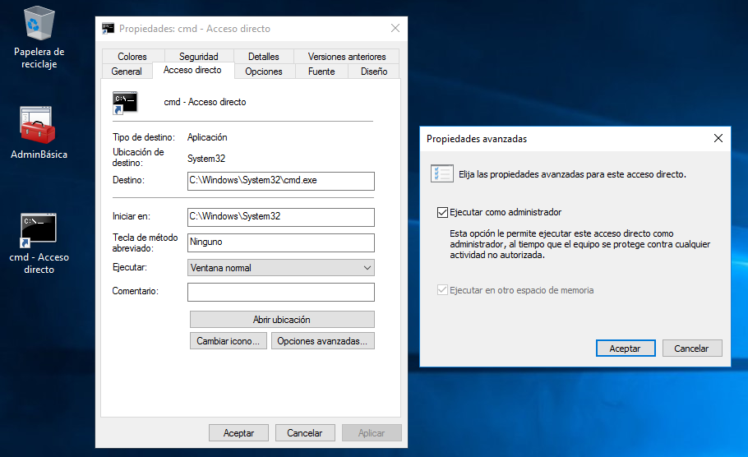

- Crear contas de 6 usuarios: Uxía, Aroa, Tomás, Mario, Alba e Óscar

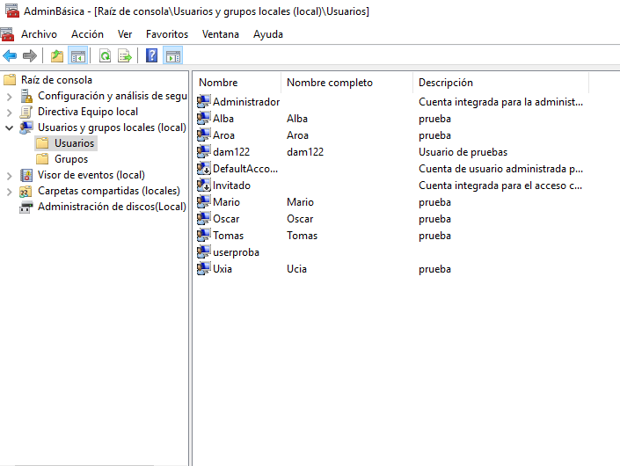

- Crear dous grupos: Xefes e Curritos
  - Engadir aos usuarios Aroa e Alba ao grupo de Xefes e ao resto ó de Curritos
  - Restriccións globais:
    - Establecer un mínimo de oito caracteres para os contrasinais
    - Establecer o tempo de inactividade admitido antes de que o sistema peche a sesión dun usuario en 60 minutos
    - Especificar que un contrasinal non poida repetirse até pasados polo menos cinco cambios
    - Especificar que un contrasinal non poida ter máis de 90 días
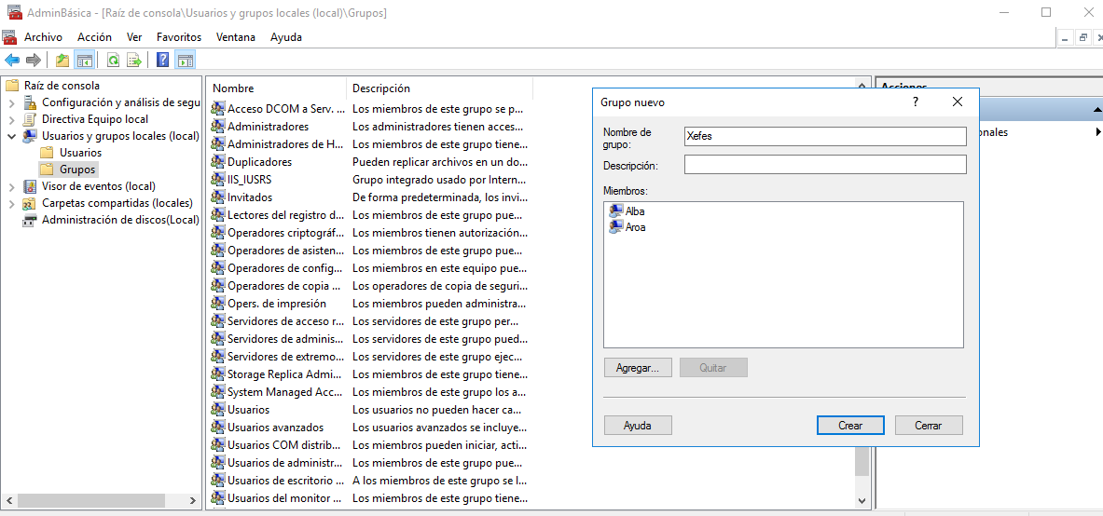
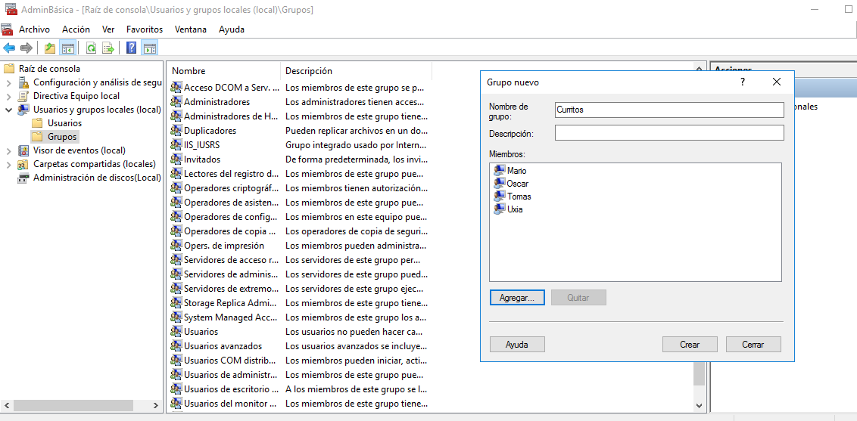
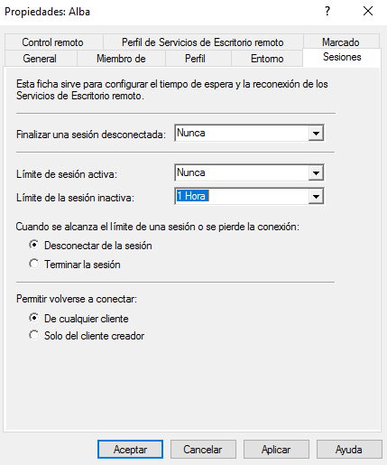

- Dende a liña de comandos crear un cartafol C:\Dátos e copiar dentro tres ou catro arquivos:
  - Co comando net, compartir ese cartafol
  - Dende o explorer abrilos tres ficheiros
  - Comprobalo estado dos mesmos desde a liña de comandos e pechar un deles
- Co comando net comprobar os servizos activos no sistema:
  - Deter o spool, o servidor de acceso remoto e outro servizo á vosa elección
  - Reiniciar o tres servizos
- Mapear de xeito persistente o cartafol compartido á unidade M: co nome DatosCompartidos
  - Comprobar o acceso
  - Eliminar o mapeo

